**Opdracht 1: Onderwerp vinden**

**Waar gaat dit onderwerp over:**

Mijn onderwerp dat ik kies voor webtechnologie gaat over een online game VALORANT.

Valorant is een 5 tegen 5 tactische first person shooter (fps) dat ontwikkeld is door RIOT GAMES in 2020. De bedoeling van het spel is dat 2 teams tegen elkaar strijden als aanvallers en verdedigers. De aanvallers moeten de bom kunnen plaatsen bij de verdedigers en laten ontploffen en de verdedigers moeten ervoor zorgen dat dit niet gebeurt. Nauwkeurig schieten en tactische beslissingen maken is zeer belangrijk. Ook de economie in dit spel is zeer belangrijk dus keuze maken is moeilijk soms.

**6 topics:**

**Geweren**

Valorant biedt een gevarieerd arsenaal aan wapens, elk met zijn eigen unieke statistieken en kenmerken. Hier zijn enkele van de meest prominente wapens in het spel:

Sidearms:

* Classic: Een standaardpistool met semi-automatische vuurmodus.
* Shorty: Een krachtig hagelgeweer met beperkt bereik

SMGs (Submachine Guns):

* Stinger: Een snelvurende SMG geschikt voor mobiele gevechten.
* Spectre: Een SMG met een hoge vuursnelheid en bewegingsnauwkeurigheid.

Rifles:

* Phantom: Een automatisch geweer met een hoge vuursnelheid en lagere terugslag.
* Vandal: Een automatisch geweer vergelijkbaar met de Phantom maar met iets meer terugslag.

Sniper Rifles:

* Marshal: Een lichte sniper rifle met één schot per keer.
* Operator: Een krachtige sniper rifle die dodelijk is bij goed gebruik.

Shotguns:

* Bucky: Een krachtige shotgun met kort bereik en spreiding.
* Judge: Een semi-automatische shotgun geschikt voor dichtbij gevechten.

Machine Gun:

* Ares: Een zwaar machinegeweer met een groot magazijn en lagere nauwkeurigheid.
* Odin: Een nog zwaarder machinegeweer met hoge vuursnelheid en terugslag.

In het begin van elke ronde kunnen spelers wapens kopen. Welke wapens ze kunnen kopen hangt af van hun economie en hoeveel credits ze haalden die ronde. Een winnende ronde is 3000 credits plus 200 voor elke kill. Verlies je rondes krijg je minder.

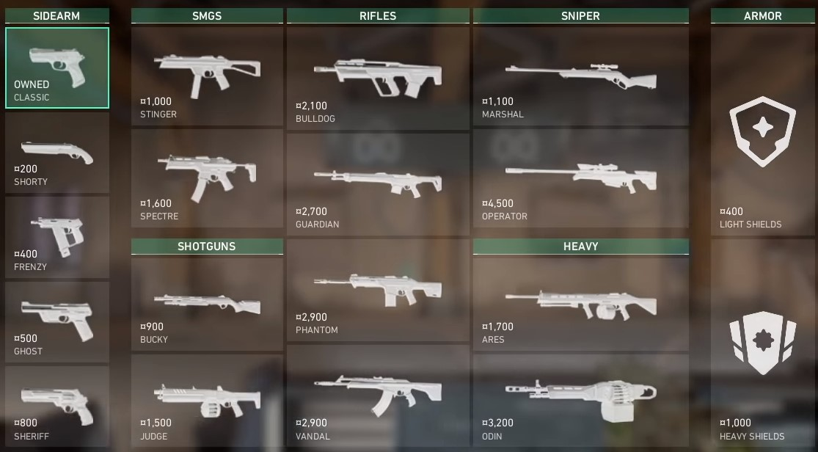

<https://www.vcgamers.com/news/en/next-is-weapon-valorant/>

**Skins:**

In Valorant zijn skins cosmetische items die je wapen er beter en anders laten uitzien en personages in het spel veranderen. Deze skins hebben geen invloed op de gameplay en zijn puur esthetisch. Spelers kunnen skins verkrijgen door ze te kopen met Valorant Points (de in-game currency die met echt geld wordt gekocht) of Radianite Points (verdiend door het spelen van het spel en het voltooien van uitdagingen). Er zijn ook seizoensgebonden Battle Passes die skins en andere cosmetische items bevatten die spelers kunnen verdienen door tijdens een seizoen vooruitgang te boeken. Skins in Valorant zijn niet alleen visuele upgrades, maar ze vormen ook een belangrijk onderdeel van de cosmetische identiteit van spelers, waardoor ze hun persoonlijke stijl kunnen uitdrukken binnen de game. Hier zijn een paar tiers in skins die invloed hebben op hoeveel een skin kost.

* Deluxe skins: 1275 VP (12 euro) Deze skins bieden meer gedetailleerde en fantasierijke ontwerpen. Ze kunnen wapens voorzien van opvallende kleuren, patronen en effecten.
* Premium Skins: 1775 VP (17 euro) Premium skins, ook wel bekend als "Vandals" of "Phantom" skins, zijn vaak zeer gedetailleerd en hebben animaties of speciale effecten tijdens het gebruik van het wapen.
* Variant skins: (15 radiante) Deze skins hebben verschillende varianten met unieke ontwerpen en kleurenschema's. Spelers kunnen tussen deze varianten schakelen, afhankelijk van hun voorkeur
* Ultra Edition Skins: 2175 VP tot 2975 VP (tussen 20-30 euro) Dit zijn de meest zeldzame en hoogwaardige skins in het spel. Ze hebben vaak aangepaste animaties, geluidseffecten en speciale effecten. Ultra Edition skins zijn beperkter beschikbaar en kunnen worden beschouwd als prestigieuze cosmetische items

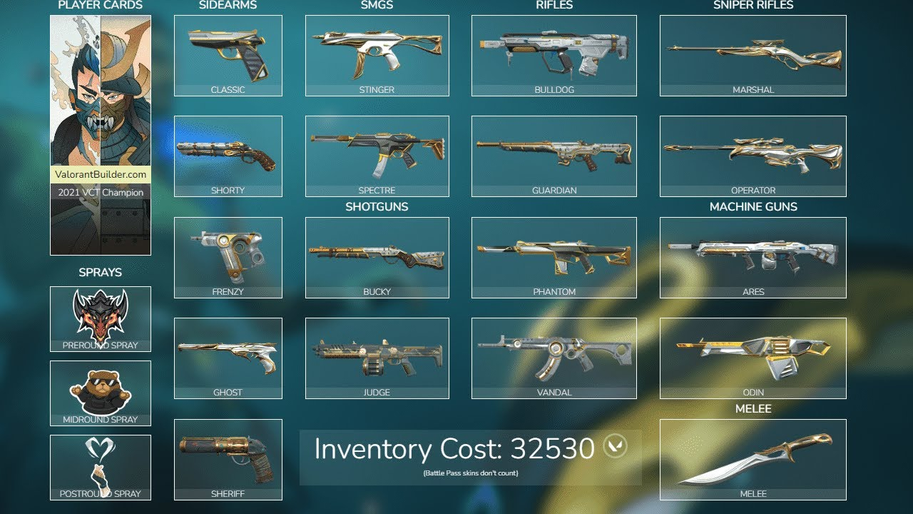

<https://www.youtube.com/watch?v=nslcb881CNw&ab_channel=%E3%82%86%E3%81%AE%E3%80%90Yuno%E3%80%91>

**Agents:**

In Valorant zijn "Agents" de speelbare personages met unieke vaardigheden die het spel een tactisch en strategisch element geven. Elke Agent heeft een specifieke rol en vaardigheden die zijn ontworpen om teamcoördinatie te bevorderen. Hier zijn enkele van de Agents die je kunt tegenkomen:

* Brimstone: Controller, Brimstone is gespecialiseerd in het beheersen van het slagveld met rookgordijnen en het bieden van ondersteuning aan het team met stimulerende bonussen en precisiebombardementen.
* Jett: duelist, Jett is een wendbare en snelle Agent met vaardigheden die zich richten op mobiliteit en precisie. Haar ultieme vaardigheid stelt haar in staat om shurikens te werpen.
* Sage: sentinel, Sage is een ondersteunende Agent die genezende en defensieve vaardigheden heeft. Ze kan teamgenoten weer tot leven brengen en vijandelijke bewegingen beperken met vertragende en barrière-vaardigheden.
* Breach: innitiator, Breach is een Agent in Valorant die de rol van Initiator op zich neemt. Zijn vaardigheden zijn ontworpen om vijanden te ontregelen en defensieve posities te doorbreken. Breach is ideaal voor spelers die graag de leiding nemen bij het initiëren van gevechten en vijandelijke posities willen verzwakken.

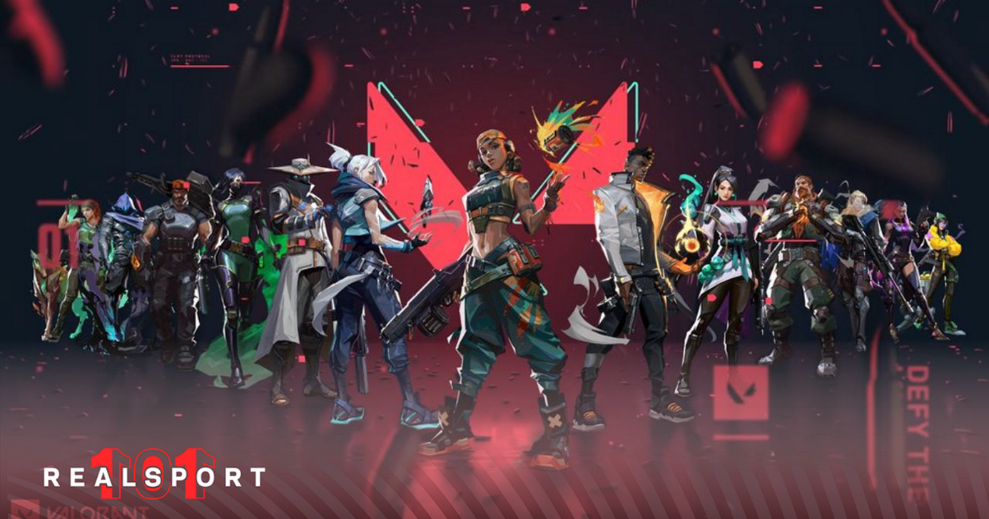

<https://realsport101.com/valorant/how-to-unlock-new-agents-in-valorant/>

**Rollen:**

In Valorant zijn er vier belangrijke rollen die Agents kunnen aannemen, en elke rol heeft specifieke verantwoordelijkheden in het team. Deze rollen helpen bij het definiëren van de speelstijl van een Agent en beïnvloeden de strategieën die het team kan inzetten. Hier zijn de vier belangrijkste rollen in Valorant:

**Duelist**

* Kenmerken: Hoge aanvalskracht en mobiliteit.
* Rol: Duelists zijn ontworpen om gevechten aan te gaan en vijanden uit te schakelen. Ze hebben vaak vaardigheden die hen helpen bij flanking, het vermijden van detectie en het overmeesteren van tegenstanders in directe confrontaties.

**Initiator**

* Kenmerken: Ontwrichtende vaardigheden, vaak met stoor- of verdovende effecten.
* Rol: Initiators zijn gericht op het verstoren van vijandelijke posities en het creëren van kansen voor hun team. Ze hebben vaak vaardigheden die muren doordringen of vijanden desoriënteren, waardoor het makkelijker wordt om vijandelijke linies te doorbreken.

**Sentinel**

* Kenmerken: Ondersteunende en defensieve vaardigheden
* Rol: Sentinels zijn de ondersteunende krachten van het team. Ze bieden hulp bij genezing, plaatsen defensieve barrières en hebben vaardigheden die teamgenoten beschermen. Sentinels spelen vaak een belangrijke rol in het behouden van de gezondheid en stabiliteit van het team.

**Controller**

* Kenmerken: Rook of verduisterende vaardigheden, gebiedscontrole.
* Rol: Controllers zijn verantwoordelijk voor het beheersen van het speelveld. Ze kunnen rookgordijnen of andere visuele obstructies creëren om vijanden te desoriënteren en teambewegingen te verbergen. Controllers dragen bij aan het beheersen van het tempo van het spel.

Het ideale team heeft vaak een evenwichtige combinatie van deze rollen om flexibiliteit en veelzijdigheid te bieden. Goede teamcoördinatie en het begrijpen van de sterke punten van elke rol zijn cruciaal voor succes in Valorant. Spelers moeten samenwerken en strategieën ontwikkelen die gebruikmaken van de unieke vaardigheden van hun teamleden

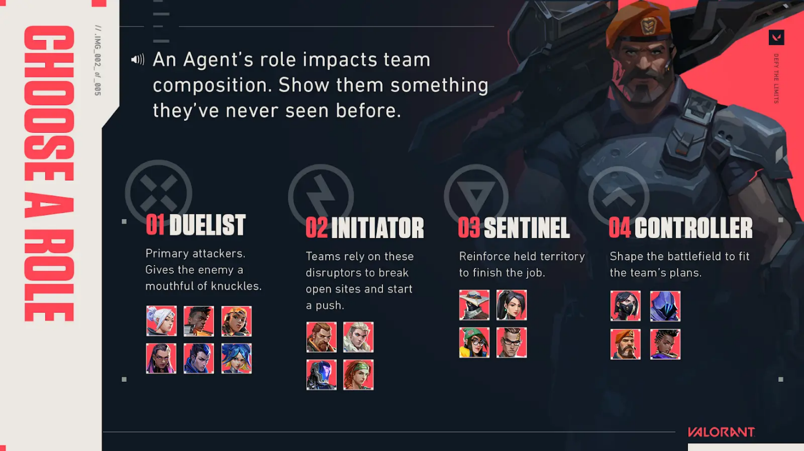

<https://kjcesports.com/guide/valorant-roles-guide-for-dummies/>

**Mappen:**

Valorant heeft verschillende maps waarop de gevechten plaatsvinden. Elk van deze maps heeft unieke lay-outs en kenmerken die van invloed zijn op de gameplay. Daarnaast introduceert Riot Games regelmatig nieuwe maps en updates om de gameplay fris en interessant te houden. Het begrijpen van de layout en de kenmerken van elke map is van vitaal belang voor spelers om effectieve strategieën te ontwikkelen en goed samen te werken met hun team. Het zorgt voor een dynamische en boeiende spelervaring, waarbij elke map zijn eigen uitdagingen en mogelijkheden biedt. Enkele mappen die in de basis game zijn:

* Bind heeft teleportatiepoorten die strategisch kunnen worden gebruikt om sneller naar een bombsite te gaan. Het heeft ook smalle gangen en open gebieden, waardoor het geschikt is voor verschillende speelstijlen.
* Split is een map met twee niveaus, met veel verticale bewegingen. Het heeft brede open ruimtes, wat leidt tot veel vuurgevechten.
* Haven heeft drie bombsites in plaats van de normale twee, waardoor het uniek is in Valorant. Dit zorgt voor complexere strategieën en vereist dat teams hun verdediging goed coördineren.
* Ascent is een meer open map met veel brede gangen en open ruimtes. Het heeft ook een midgebied dat cruciaal is voor controle over de kaart. Het biedt een goede balans tussen verschillende speelstijlen.

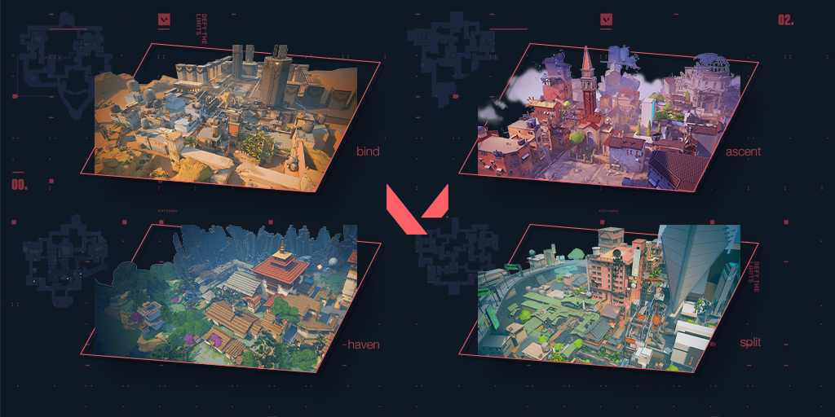

<https://www.pinnacle.com/en/esports-hub/betting-articles/valorant/maps-in-valorant-explained/u3j2llscpteqmnlh>

**Esports en compititie:**

Valorant Esports is de competitieve tak van Valorant, Riot Games' tactische first-person shooter. Het omvat wereldwijde competities zoals de Valorant Champions Tour (VCT), waar teams van over de hele wereld strijden om de hoogste eer. Met grote eSports-organisaties, bekende spelers en regionale competities heeft Valorant Esports snel een prominente plaats ingenomen in de wereld van professioneel gamen. De community is actief betrokken, met populaire streamers die dagelijks live uitzenden op platforms zoals Twitch. Valorant Esports vertegenwoordigt een bloeiende en groeiende scene met toernooien, kampioenschappen en een steeds groeiende kijkersbasis.

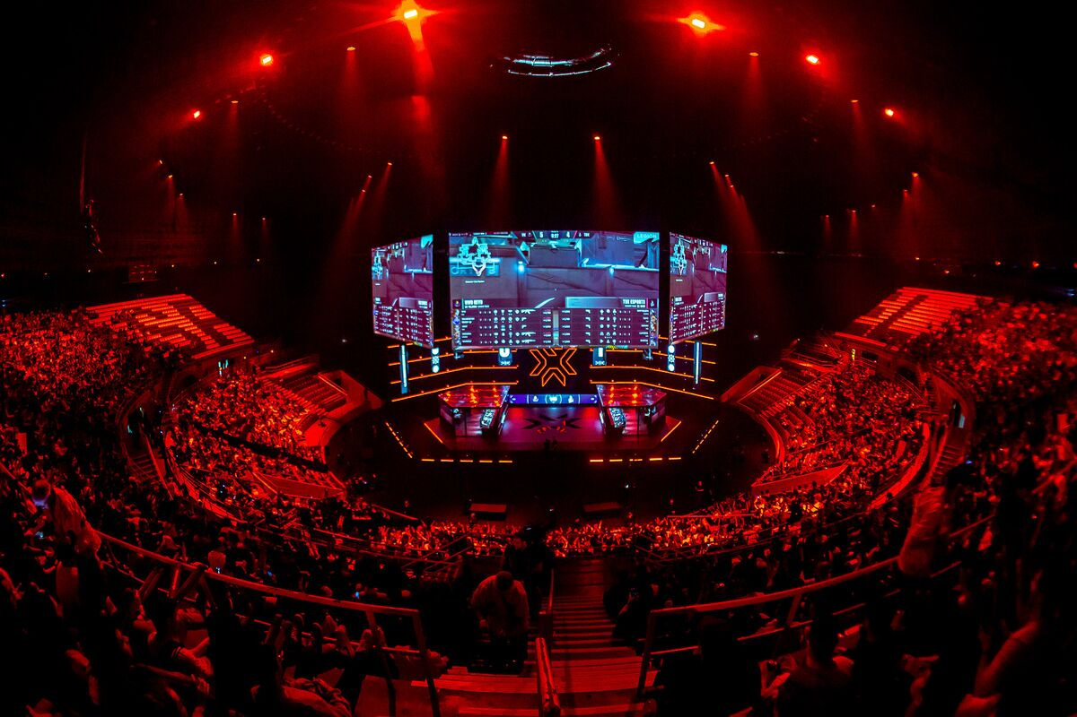

<https://www.bloomberg.com/news/articles/2023-02-08/tencent-plans-valorant-gaming-league-in-post-crackdown-revival>

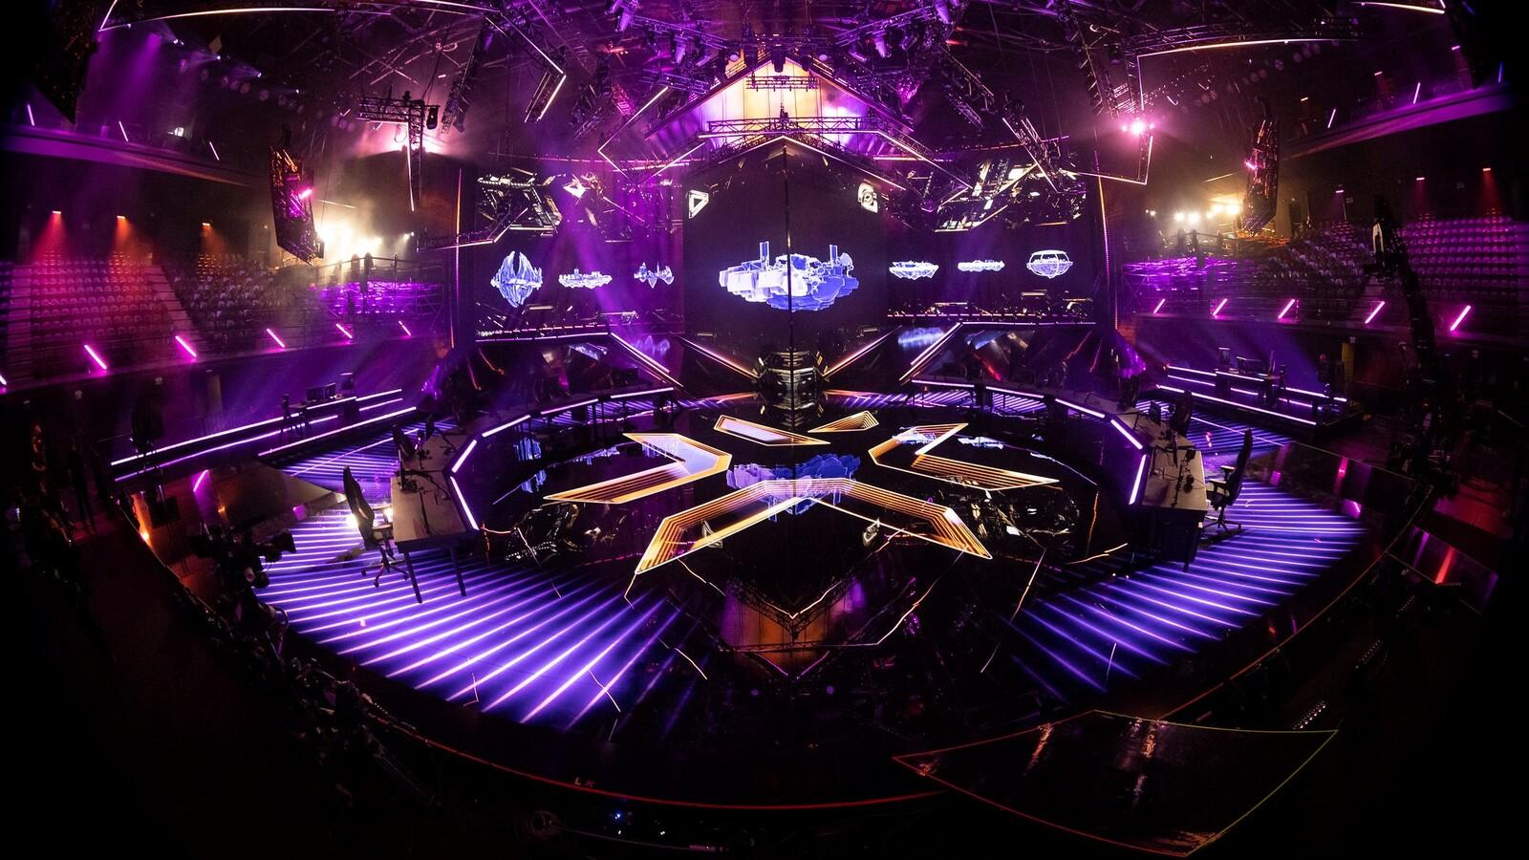

<https://www.dexerto.com/valorant/valorant-esports-head-confirms-pro-league-coming-to-china-2059327/>

**Inspiratie links:**

<https://www.leagueoflegends.com/en-gb/>

<https://playvalorant.com/en-us/>

<https://www.riotgames.com/en>